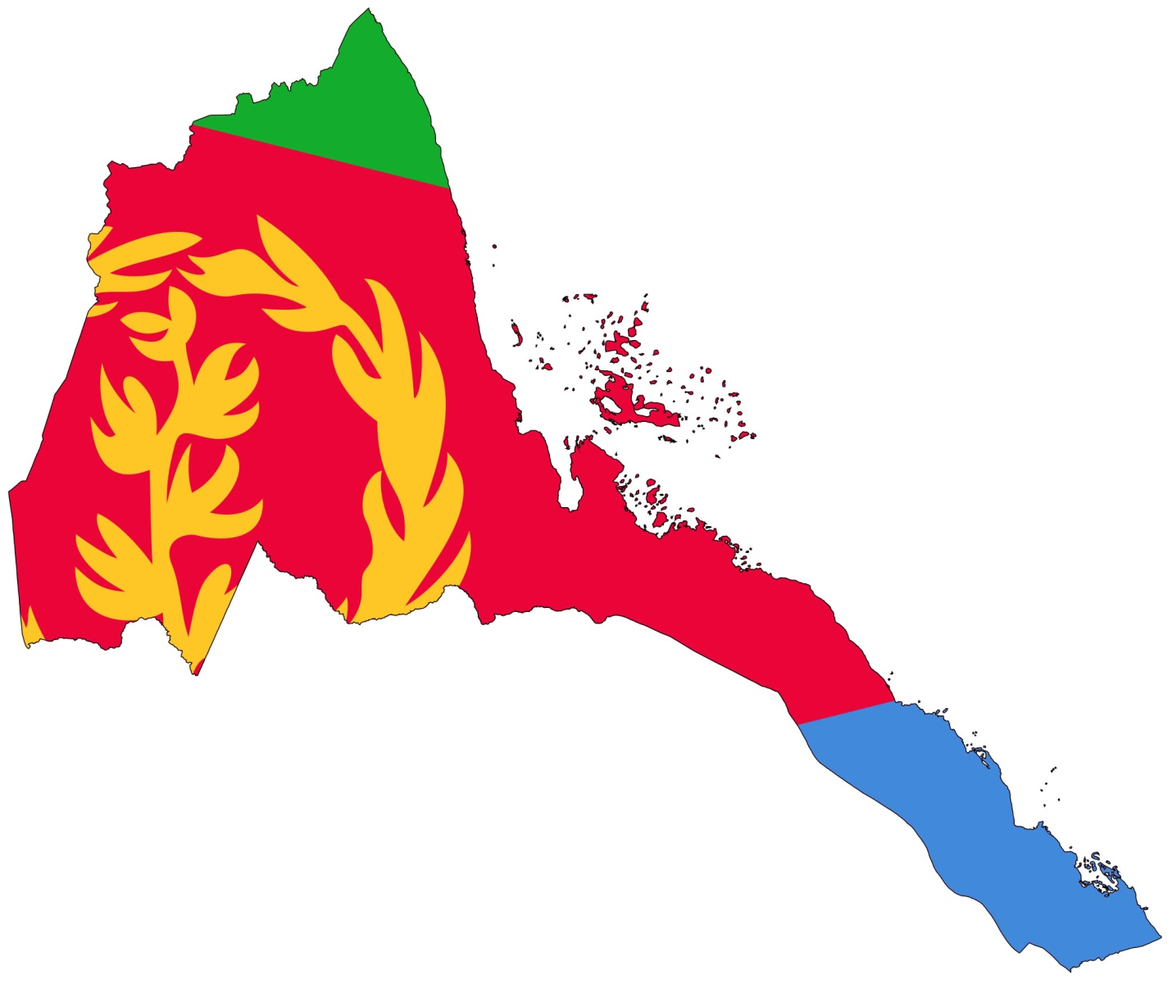
ስለመንታይ እዮም ጸላእትና ህላወ ሃገርናን ጽባቕ ህዝብናን ክህሉ ዘይደልዩ? ምኽንያቱ ኤርትራ እዞም ዝስዕቡ ክብርታት ስለ እትውንን እዩ?
ኤርትራ ሃገረ ሰላም
ኤርትራ ሃገር ጻዕራማት
ኤርትራ ሃገረ ጽንዓት ኤርትራ ሃገረ ኩርዓት ኤርትራ ሃገረ ሃይማኖት
ኤርትራ ሃገረ ስኒት
ኤርትራ ሃገረ ፍቕሪ
ኤርትራ ሃገረ ሕድሪ
ኤርትራ ሃገረ ማዕርነት
ኤርትራ ሃገረ ታሪኽ
ኤርትራ ሃገረ ሓድነት ስለዚ ሃገርና ክትሕፈር፡ ክብርታትና ተዓቂቦም ክነብሩ፡ ቀዳምይ ዕማምና፡ ንኹሎም ተጻባእትና፡ ብስሙር ቅልጽምና፡ብሙሉእ ዓቕምና፡ ከም ቀደምና፡ ኣላሽ ኣቢልና፡ ክንስዕሮም ኣሎና።
ነባሪዝኽሪ ንሰማእታትና ዓወት ንሓፋሽ

